

Entre les murs
(2008- La clase), de Laurent Cantet

Fran ois i els altres professors es preparen per enfrontar-se a un nou cursen un institut d'un barrí conflictiu. Plens de bones intencions, desitjosos d'aportar la millar educa ció als seus alumnes, s'armen contra el desanim. Pero les cultures i actituds s'enfronten a l'aula, un microcosmos de la Frana contemporania.

Direcció · · · · · · · · · · · · · · · · · LAURENTCANTET Guió··· LAURENT CANTET, FRAN OIS BÉGAUDEAU, ROBIN CAMPILLO
Basat en la novel·laEntre les murs,
de Fran ois Bégaudeau Producció ····· CAROLE SCOTIA, CARO UNE BENJO, BARBARA LETELLIER, SIMON ARNAL
Coproducció ·· HAUT ET COURT, FRANCE 2 CINEMA Ambla participació de······· CANAL+, F NE 2,
CINECINEMA Directors de fotografia · · · · · · · · · PI ERRE MILO N, CATHERINE PUJOL, GEORGI LAZAREYSKI
Muntatge ···· ROBIN CAMPILLO, STEPHAI)IIE LEGER So···········OLIVIERMAUVEZIN,AGNES RAVEZ, J EAN·PIERRE LAFORCE
Ciisting ·················· CHRISTINE CAMPIQN Distribu'idora ·············GOLEM DISTRIBUCION Formal· ·· · ·· ·· ·· · ·· ·· ·· · ·· ·· ·· · ·· ··1:2,35
Durada····························!28m in
Nacionalitat ·· ·· · ·· ·· · ·· ·· · ·· ·· · ·· ·· Fran a
Any de producció ······················· 2008

Fitxa artística

Fran ois ·· ··· ·· • ··· ·· · FRAN OIS BÉGAUDEAU Els alumnes
Nassim ·· · · · ·· · · · · ·· · · · ·· · NASSIM AMRABT Laura ······················ LAURA BAQUE LA Chérif ·············CHÉRIF BOUNAÍDJA RACHEDI Juliette ····················JULIETIE DEMAILLE Dalla·······················DALLA DOUCOURE Arthur ························ARTHUR FOGEL Damien ···· • · • · • · • · • · • ······ DAMIEN GOMES Louise ···················· LOUISE GRINBERG Qifei · ·· · · · ·· · · · ·· · · · · ·· · · · ·· QIFEI HUANG Wei ·· ·· ·· · ·· · • · ·· ·· ·· · ·· ·· · ·· WEI HUANG Souleymane ··················· FRANCK KE'iTA Henriette ············· HENRIETIE KASARHUANDA Lucie ······················ LUCIE LANDREVIE Agame ········• ······AGAME MALEMBO·EMENE Rabah ··················· RABAH NAif OUFELLA

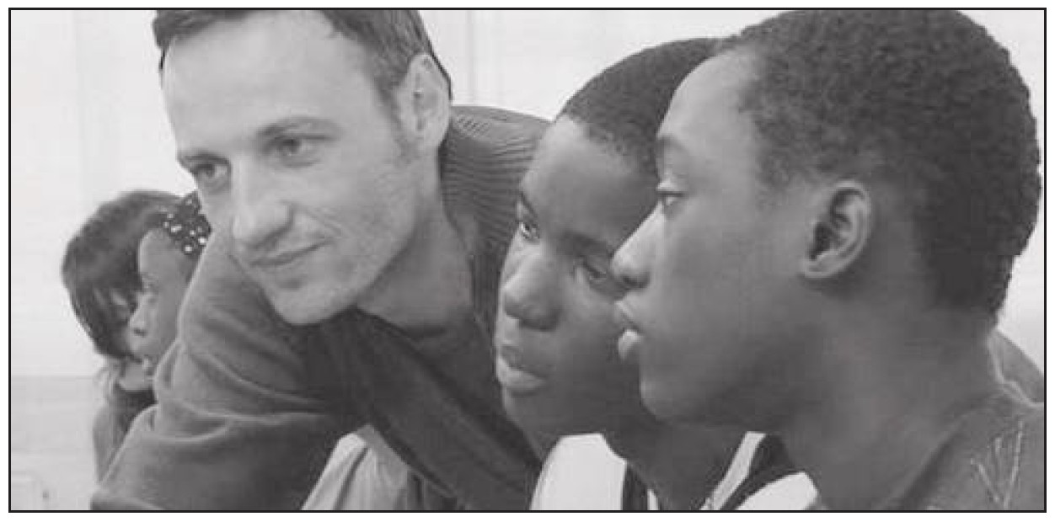EL director Laurent Cantet

Nascut ell5 de juny de 1961 a Melle, Deux­ Sevres (Frans;a), la seva primera peHícula, Recursos humanos (Ressources humaines), de 1999, va ser guardonada amb un Cesar a la Millor Pel-lícula i un altre al millor Actor Revelació, per a Jalil Lespert. Entre els nombrosos premis que li han atorgat, va rebre el Premi al Millor Director Novel!, al Festival de San Sebastia, i el Premi Fassbinder al Descobriment del'Any en les Premis Europeus de Cine. Canet va dirigir, ell997, el capítol "Les sanguinaires" per a la serie de televisió "El2000 vist per. ..". Es va graduar el 1996 a l' Escola de Cinematografia de l'IDHEC de París. Els
seus curtmetratges Tous a la manif(1993),
guanyador del Premi Jean Vigo, i Jeux de
plage (1995) van ser aclamats per la crítica
especialitzada. El200l va fer El empleo del tiempo (L'emploi du temps), que va guanyar el milxim guardó del Festival de Venecia, el "Lleó d'Or", i al Festival de Montréal, "La Lloba d'or".
Amb Hacia el sur (Vers le sud), el seu tercer llargmetratge, va aconseguir el Premi al Millor Actor revelació al prestigiós Festival de Venecia.
Entre les murs (La clase) és ! 'última peHícula.

Carl · · · · · · · · · · · · · · · · · · · · · · · · CARL NANOR Sandra ·· ··· · • ··· ··· ·· ESMERALDA OUERTANI Burak ····················· BURAK OZYILMAZ Eva························ EVA PARADISO Khoumba · · · · · · • · · · · · · · · · RACHEL RÉGULIER Angélica·················· ANGÉLICA SANCIO Samantha ·········· ····SAMANTHA SOUPIROT Boubacar ·· ··· ··· ··· ··· ··· BOUBACAR TOURÉ Justine · · · · · · · · · · · ·· · · · · · · · · · · JUSTINE WU Representants dels alumnes ··ATOUMA DIOUMASSY, NITANY GUEYES

Els professors

Vincent · · · · · · · · · · · · · · · · · · · VINCENT CAIRE Olivier ·· ··· ·· ·· ·· ·· ·· ··· OLIVIER DUPEYRON Patrick · · ·· · ·· · ·· · ·· · ·· · ·· PATRICK DUREUIL Fred · ·· ·· · ·· ·· · ·· · ·· ·· · ·· FRÉDÉ_RIC FAUJAS Rachel· · · · · · • · · · • · ··· · · DOROTHEE GUILBOT Cécile ······················ CÉCILE LAGARDE Sophie · · ·· · · · ·· · · · ·· · · · ·· · ANNE LANGLOIS Yvette ·· ······· ······ ··· YVETIE MOURNETAS Hervé ·········· ·········· VINCENTS ROBERT

Filmografía

Curtmetratges
1993 Tous a la Manif
1994 Jeux de plage

Llargmetratges

1999 Recursos humanos
(Ressources humaines)
2001 El empleo del tiempo
(L'emploi du temps)
2005 Hacia el sur (Vers le sud)
2008 La Clase (Entre les murs)

Crítica

"El objeto de la educación es formar seres aptos para gobernarse a sí mismos, y no para ser gobernados por los demás"

Herbert Spencer

El domingo 25 de mayo del año pasado, Sean Penn, actor norteamericano, presidente del Jurado del LXI Festival de Cannes, decía estas palabras: "Una de las razones por las que nuestra decisión fue unánime se debe a que la película integra todos los elementos a la perfección. Las interpretaciones y el guión son mágicas, y las cuestiones que plantea son intemporales. El mundo necesita ecuación más que nunca y esta película nos conmovió profundamente", de esta manera se despachaba el Sr. Penn al explicar las razones por las que Entre les murs, título ejemplar que relata cómo se sienten tanto profesores como alumnos encerrados entre los muros donde tienen que convivir, comprender y aceptarse, y aquí rematadamente mal traducida -<:omo viene siendo cada vez más habitual- como La clase, se alzaba con la Palma de Oro en Cannes después de 21 años que no lo conseguía una película francesa.

¿Cómo se fraguó el proyecto de esta maravillosa narración que camina, bordea, transita entre realidad y ficción, esa frontera que tantas discusiones reporta al invento
>

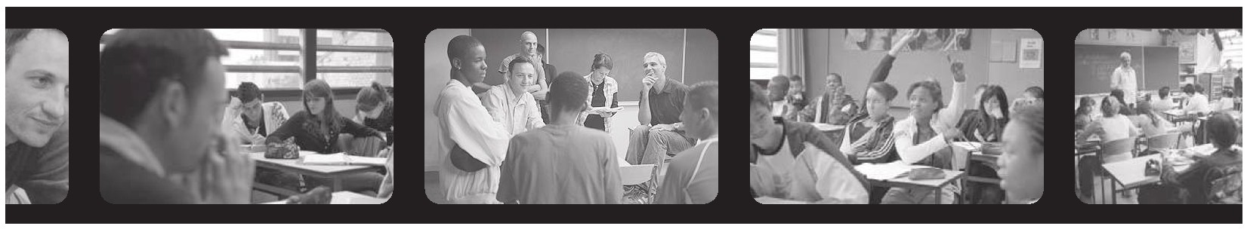

cinematográtlco? ALaurent Cantel,cineasta que nos Ira regalado algunas de las propuestas más arriesgadas del actual cine cuntempudnoo,le rondaba por la cabeza la idea de hacer una película ambientada en un instituto: "Los institutos, son c jas de resonancia, microcosmos donde entran en juego CLJesliunes de igualdad u desigualdad de oportunidades, de trabajo y dtl pudt::r, dtl integración culnu·al y soctal, de exclusión " (Metrópoli. ¡;;¡mundo, 16/0I/200ll).

En estl instante e.ntr{J en conlat:lo con Fran ois Bégaudeau y con su libro .Hntre les murs.donde relata durante Ull ailo escolar las incidencias e incidentes que se producen sin ninguna trama nan·a.liva convenc.iunal. Cmld le propuso hactlr unos tallert::s de improvisación durante un año escolar
2006/2007 como húsqueda de lo que iha a
ser la película. Se apuntaron 100 alumnos de edades comprendidas entre 1:1 y 1.'5 años,
de los que fil1almente quedaron 24,que no se limitaron a hacer de sí mismos.sino que. interpretaron roles como si de actores se. lralase, y con ellos stl trabajó dentro de un marco de improvisaciones propuestas por d prol sor. U guión se iba conslruyendo a medida que avanzaba el taller y los propios alumnos hicieron sus aportaciones. De esta mane r a, Régaudeau se c.onvi rtió en coguiomsta y actor. 'Jodo se desaiTolló en el Instituto Fran oise Dolto. del barrio parisino del disrrito x.x. lugar donde ejerció su labor profesional Franc;;ois y donde asistúm a clase los alumnos.
El msliluto actúa como refleJ O de esa sociedad cada vez mas multiculrural. Los centros de ensci1an7.a son el lugar de partida donde vemos los carn bios sociales que se vm1 originando. Unos docentes que deben adaptarse a estos cambios y. por qué no decirlo.tmas leyes que deben emprender el mismo camino. En el caso que nos ocupa, no nos vamos a encontrar con <:st:: profesor llliJravillosu, inleligenlisimo, que logra llevar a buen puerto a ese alumnado rebelde y maleducado, ese. t ipo de moralina poi íticarneme correcta a que nos tienen acostumbrados tlse eme de llollvwood : véanse ejemplos tales como 1!:1 club de los poetas muertos o Afentes peligrosas.Aqtú, Fran .o is, tremendo acierto que sea profesor d<: lengua frarlctlsa, nueslm tlocenlt!, es dt: can1e y hueso, al ig ual qutl sus alumnos; unos días anda más atinado que otros, dialoga de tú a tú.c.ntiendc, se. gana algunas veces el respeto de sus alumnos. batalla, lucha incansablt:mtlnle para que sus palToquianos logren entender y seguir la clase. Continúa esa gran tradición del cine francés de reflexionar sobre la educación. desde los tiempos de .Tean Vigo, c.on s maravillosa Cero en Conducta; Adiós
.\fuchachos de Louis ::v!alle; Hoy empieza todo.de Bertrand Tavemier; Ser y tener,de Ni cholas Phillibert, que ha dado no menos
excelentes n<nTaciones que Jemoslrdban que educm comporta un arduísima larea que requiere sudor y lágrimas.
Los espectadores que busquen respuestas no las van a encontrar; la película plantea
dudas, pn:gunlas para q ut: lodos reflexionemos y actuemos como espejo de
la soCiedad de la que tormamos parte. J:::s una contundente reflexión sobre la tarea del profeso•del alumno, de sus padres, de cómo se dirigen esos cenlJ:os y de la educac.iún. f uc rodada con tres cámaras de vídeo de alta dctinición: m1a, que seguía al protcsor franvois; otra, para el aluJmlo que tomaba la palabra; y una última, para captar al alunn1o despistado, al que hablaba y cosas de ese tipo. Porque el arte cinematográfico también se alimenta de lo imrrc.visto, lo inesperado. Son ahundantes los primeros plan os, y muy cortos, en los que Canld encierra a sus criaturas.los cuales, además de constatar esa prisión a la que antes nos referíamos, actúan como en un diálogo, como si dtl un partido de tenis Stl trata-:;e·, donde unos y otros van golpeándose verbalmen te y, en algunas ocasiones, hasla físicamente. Tntcrcamhian opiniones, reflexiones... Resulta evidente el instante en que el profesor inte.nta explicar a sus alumnos el presente de subJtmtivo y éstos le responden que no les interesa aprenderlo porque la gente no se CA-presa de esa manera. En o!ro momento.una alumna menciona a fran ois que neslA orgullosa de ser francesa. a lo que el profesor le responde que él tampoco.Unos almllllos que se sienten más de los países de origen de sus padres aun lrabiendo nacido en F rancia. He rescatado estos instantes que poch-ían defínil· la película de Cantet.
La película sería, en su primera parte, Ulla adaptación fid del libro de Régaudeau, y, en la segunda, entraría el personajt:: de Souleymmltl,al que se lleva u un de const:jo de disciplina.
Se trata de un viaje por esa frágil línea en
la que conviven realidad y ficción,en la que
algunos de nosolws nos vemos reflejados y del que Cantet ha manejado perfectamente los hilos narrativos v su mise en scene,como dirían los señores.de la 1\ouvelle Vague, r.:sulla contunden te v abrumadora. Sus personajes luchan por conseguir sus OQictivos y pocas veces los consiguen; de hecho, más o menos c.omo nos pasa a todos en esto de la vida cotidiana.
El profesor se enfrenta a su microcosmos, a almm1os dorígenes tan diversos como Marruecos, Africa, China, Sudamérica, con valentía, pero co;r d desánimo de qe el
si stema es más potlerosn y de que en esa
lucha desigual tiene las de pt!rder. No se trata de tma película catastrotista, pesimista, ni mucho menos; en ella Cantct nos invita a reflexionar y a seguir luchando, que hay mucho que hacer.
Ahora le cedo la palabra a J'ranyois
l:légaudeau.profesor durante diez años, el
cual, graci as a suéxitos c.omo escritor,
lpgró emanciparse de su tarea como docente.
El nos invila arefiexion<Jr a parlír dtl < lgunos
interrogantes imprescindibles para el sistema educativo q ue aparecían en su novela:

1.- ¿Cuált:s son los valores de la escuei<J republicana y cómo se puede fomentar su reconocimiento por pm1e de la sociedad'!
2.- ¡',Cuáles deberían ser las funciones de la escuela en el contexto europeo de lroy en
día de cara a las próximas décadas?
3.- ¿Hacia qué tipo de igualdad debería
oriemarse la escuela?
4.- ¡,Es preciso repartir de otro modo la educación entre la juvenmd y la edad adulta, y que el mundo laboral e.sté m<Ís implicado
5.- ¿Qué base comím de conocimientos. competencias y normas de comportamiento deberían dominar prioritariamente los alumnos al ttJrminar cada elapa de escolandad obligalona'!
6.- ¿Cómo debe adaptarse la escuela a la diversidad del alumnado?
7.- ¿Cómo podría mejorarse el conocimiento
y la organi..:aciún de la vitla profcsim1al
.-¿Cómo se puede motivar a los alumnos
y hacer que trabajen eficazmente?
9.- ;,Cuáles deberían ser las funciones y
modalídad<:s de la tJvaluaciún de los
alumnos, de la nol< ción y dt:: los exámenes''
10.- ¿Cómo st:: puede organi.wr y mejorar la orientación de los alumnos?
11.- ¡,Cómo se rrepara y se organiza la
entrada e.n el ciclo superior?
12.- ¿Cómo pueden favorecer los padres y las figuras exte.rnas a la escuela el buen rendimiento escolar de los alumnos?
13.- ¿Cómo hacerse cargo d<: los ahnm1os qu e tienen grandes difi cultad es
14.- ¿Cómo se escolarizan los alumnos
minusválidos o con entcm1edades graves?
15.- ;,Cómo se puede luclrar efica7.mente
contra la violenc.ia v la falta de civismo"
16.- ¿Cómo y de qué tipo deberím1ser las relaciones entre los miembros de la comunidad educativa. concretamente entre padres y profesores,·y entre profesores y alumnos?
17.- ¿Cómo podría mejonu·se la calidad de
vida de los alumnos en la esc.uela?
1S.- ;,Có mo de herían, e n mate r ia de
educ.ac.ión, definirse y rerartirse las
funciones y las competencias respectivas del Estado v de las instituciones o colectividadesterritoriales''
19.- ¿Sería conveniente otorgar más autonomía a los centros de t::ns;.:f\an¿a y acompañarla de una evaluación ''
20.-¡,Cómo podría la escuela sacar el mayor provecho de los medios de que dispone.?
21.- ;,Es preciso redefinir las profesiones de
la escuda?
22.- ¿Cómo se debería formar. contratar.
evaluar y organizar mejora la carrera del
profesorado?

El crítico Carlos F. Heredero escribía: "Esta hermosa, necesaria pel íeula dentro de una diahiclica bipolm que borra las fronteras tlsü;licas y abre las puertas a la represtJnllJciún social del lenguaje y del poder, a la libre circulación de la in tuición v del conocimi ento en el marco de la es¿uda ' ( Cahiers du Cinema. España. N" 19. t::nt:ro
2009)

Os d'<jo c.on cstaconnurdc.nte y conmovedora mueslTa sobre la t:ducaciún, o sobre lo que queda de ella. que seguro no olvidaréis.

José Antonio Pérez Guevara

"'

e":::'
:::l
C1.
"<::': "E' "'
L.U



